[中山大学孙逸仙纪念医院某研究团队所发文章被质疑发生图片重叠](https://mp.weixin.qq.com/s?__biz=Mzg4OTgzNzAyOA==&mid=2247567006&idx=1&sn=93d9673ae5084617af7cbe46374b004a&chksm=ce5c0064d7844a1ad96e813e112d682afc4b92e030b9b74281e81e377fb0a0d762c0365e048a&scene=126&sessionid=1743440882)

诚信君[iPubpeers](javascript:void(0);)2025-03-31 10:13:20河南



2013 年 12 月 17 日，中山大学孙逸仙纪念医院 Y Wang 研究团队，在***British journal of cancer***上发表的题为**“Akt/Ezrin Tyr353/NF-κB pathway regulates EGF-induced EMT and metastasis in tongue squamous cell carcinoma”**的研究论文，**被质疑文中出现图片重叠。**

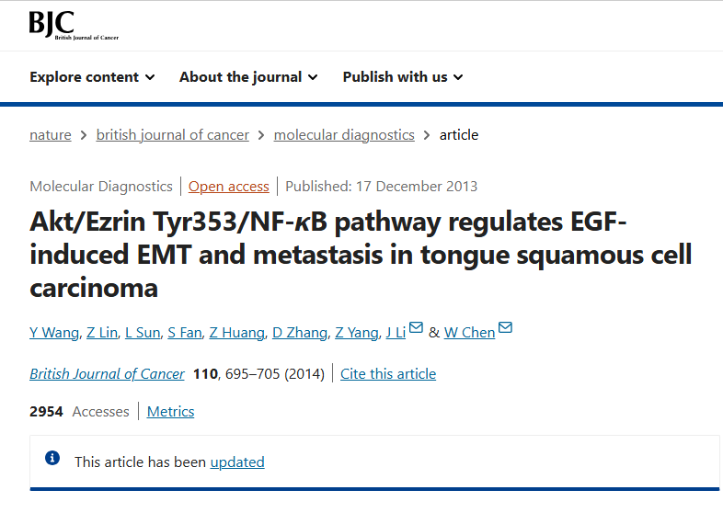

该文章于2025年3月在Pubpeer上被读者质疑：**文章出现图片重叠。**

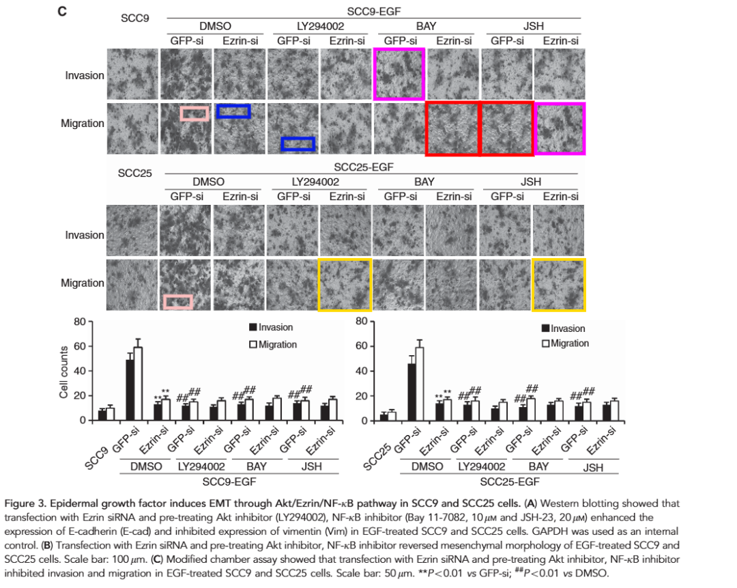

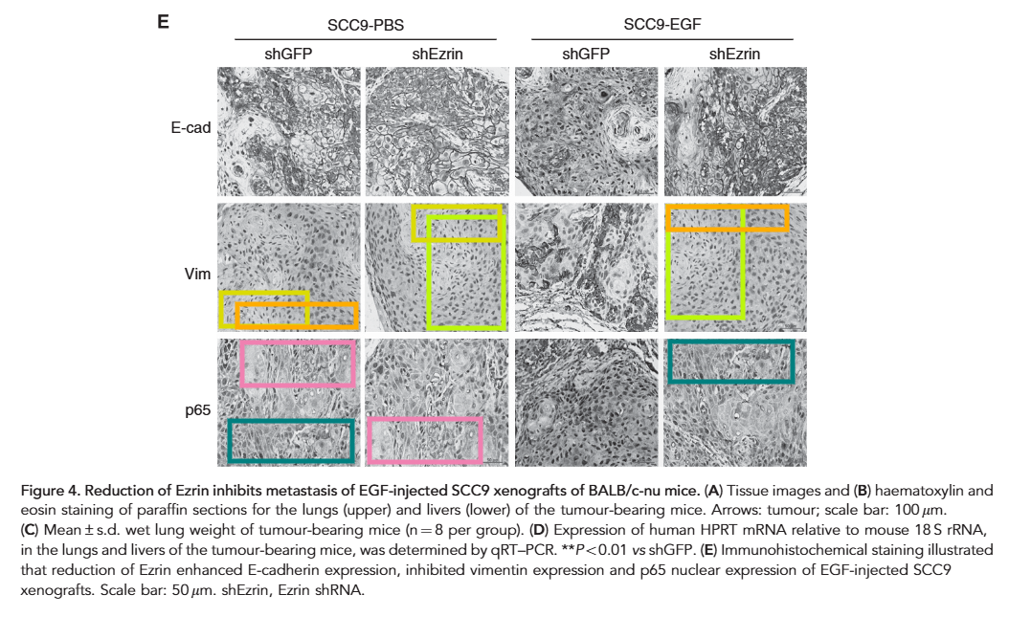

**相关消息**

https://pubpeer.com/publications/66509DE3B9E831B48407AD825C16DE#3

图片



**iPubpeers，专注于图片重复报道。**

**投稿事宜：ilovehainan@foxmail.com**

**觉得本文好看，请点这里！**